**NLTK**

El modelo de análisis de sentimientos utilizando NLTK (Natural Language Toolkit) es un enfoque que permite determinar el sentimiento o la polaridad asociada a un texto dado, como una opinión, un comentario o un mensaje.

1-El primer paso es recopilar y preparar los datos. Pueden ser opiniones de productos, reseñas de películas, tuits u otro tipo de texto en el que quieras analizar el sentimiento.

2-Analizar la polaridad de cada oración en una lista llamada sentences utilizando un analizador de sentimientos. El analizador de sentimientos se utiliza para determinar la polaridad (positiva, negativa o neutra) de un texto.

El código itera a través de cada oración en la lista sentences y para cada oración realiza lo siguiente:

En cada texto se dividen en unidades más pequeñas llamadas tokens, que pueden ser frases cortas. Esto facilita el procesamiento y análisis del texto.

3-Calcular las puntuaciones de polaridad utilizando el analizador de sentimientos (analizador.polarity_scores(sentence)).

4-Itera a través de las puntuaciones calculadas y las imprime en la consola.Cada puntuación de polaridad se presenta con su clave correspondiente (por ejemplo, 'neg', 'neu', 'pos', 'compound') y su valor asociado.

El campo 'compound' en las puntuaciones es especialmente relevante, ya que combina las puntuaciones positivas, negativas y neutrales en un solo valor que proporciona una medida general de la polaridad de la oración.

Dependiendo de los resultados obtenidos, es posible ajustar y mejorar el modelo utilizando diferentes algoritmos, características o técnicas de procesamiento de texto.

**RANDOM FOREST**

El modelo de Random Forest es un algoritmo de aprendizaje automático supervisado que se utiliza para tareas de clasificación y regresión. En el caso de regresión, las predicciones de cada árbol se promedian para dar una predicción promedio.

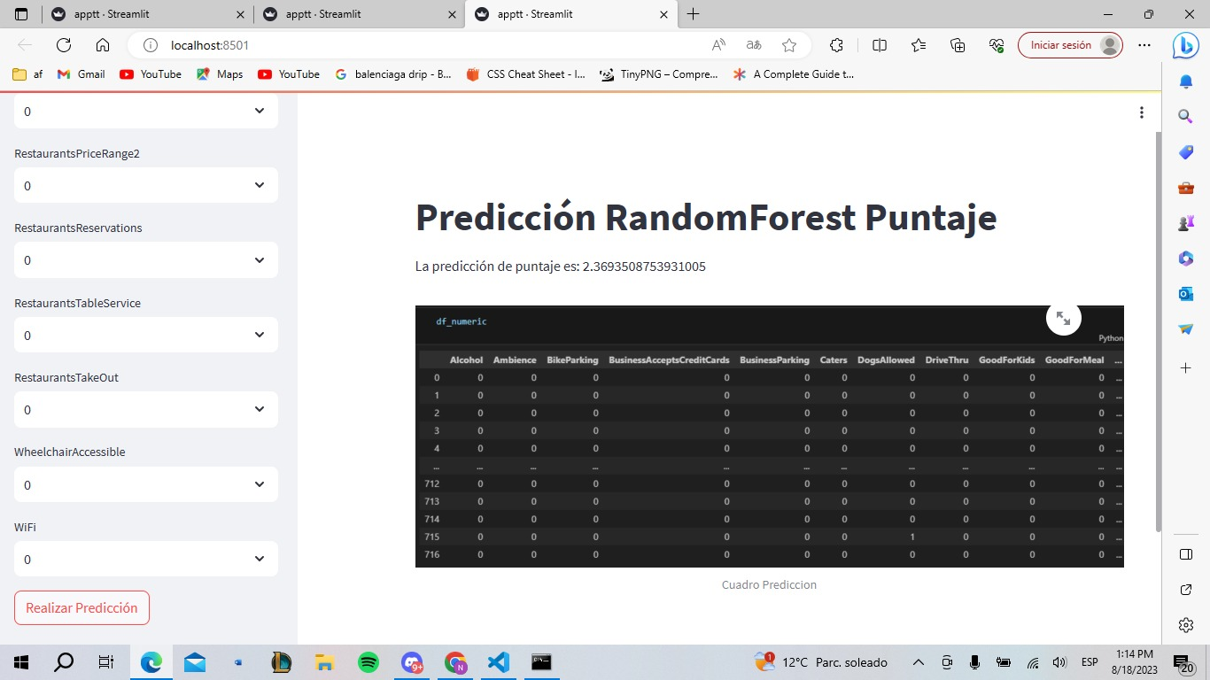

Principio del formulario